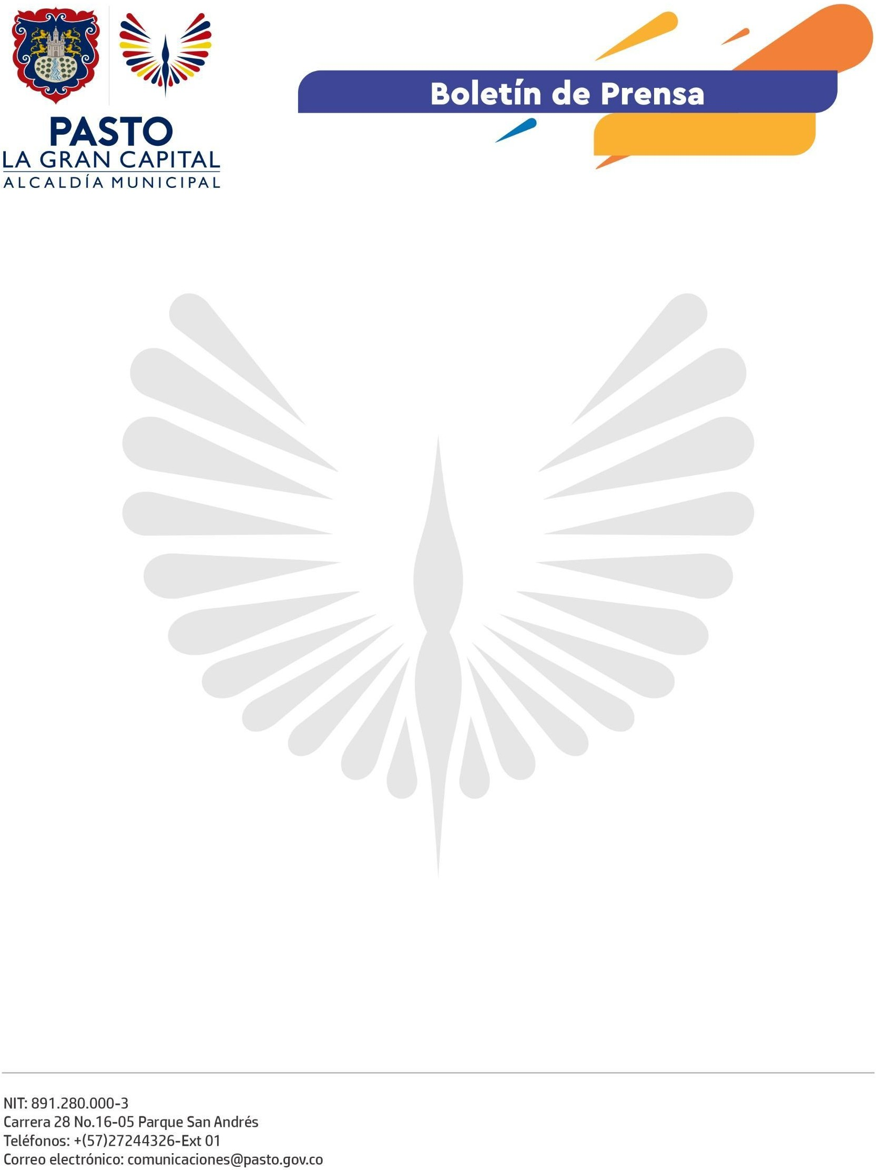
No. 618
9 de octubre de 2022

*'SUPER ZEBRA’ SE TOMÓ LAS CALLES DE 'LA GRAN CAPITAL'*

Dentro de la campaña ‘Ponte en mi lugar’, que propende por el bienestar de toda la población y fortalece el buen comportamiento de los distintos actores de la movilidad, la Subsecretaría de Cultura Ciudadana incluyó un personaje que llegó para velar por el respeto de la señal de tránsito más vulnerada: la cebra peatonal.

“Después de un proceso de observación e investigación nos reunimos con algunos artistas y, en alianza con el Consejo de Cultura, creamos a ‘Super Zebra’, un personaje amable que hace sanción social, entrega el mensaje de solidaridad en la vida y enfatiza en el respeto de la cebra y los semáforos para que los peatones puedan transitar sin peligro”, explicó el subsecretario de Cultura Ciudadana, Julio César Ramírez.

Así mismo, el personaje ‘Super Zebra’, comentó: “Soy el salvaguarda de cultura ciudadana para que tú y yo siempre estemos en el lugar del otro. Mi función es cuidar que estás bellas líneas blancas con negro sean respetadas, no pisadas por vehículos, motos, bicicletas y solo sean utilizadas por los transeúntes cuando el semáforo está en rojo para los vehículos y en verde para el peatón; así que recuérdalo yo siempre estaré vigilando porque soy ‘Súper Zebra’, el salvaguarda la cebra”.

Para peatones como Mario Rodríguez, la campaña puesta en marcha por la Alcaldía de Pasto es muy buena porque diariamente se observa que la infracción que más cometen los conductores es hacer el pare cuando el semáforo está en rojo dentro de la cebra peatonal.

“Como peatón me siento inseguro porque se cometen muchas infracciones de tránsito, tanto por parte de los conductores como también de los transeúntes; por eso, mi mensaje es que seamos más solidarios, que tengamos cultura y respetemos toda la normatividad”, dijo.

'Super Zebra' es una iniciativa de la Subsecretaría de Cultura Ciudadana, ideada como metáfora para explicar de manera lúdica el uso correcto de esta importante señal de tránsito con el propósito de fomentar el respeto e inteligencia vial.

